

Miércoles, 21 de octubre 2020.

El texto informativo

**El computador**

Seguramente te has dado cuenta de que hay computadores por todas partes. Están en las tiendas, en las oficinas, en las casas y en los colegios. Sin duda, son aparatos muy útiles.

¿Tú sabes cómo usarlos?

**Casi un televisor**

El monitor del computador se parece mucho a un televisor.

En la pantalla vemos lo que escribimos o lo que dibujamos.

A veces, el monitor tiene altavoces para que podamos escuchar palabras y sonidos.

**Un ratón trabajador**

Para desplazarnos por la pantalla del monitor utilizamos el ratón. Al mover el ratón, en la pantalla se mueve una flecha. Gracias a ella sabemos de forma exacta en qué parte de la pantalla nos encontramos. Esa flecha se llama puntero.



Miércoles, 21 de octubre 2020.

El computador nos permite leer, dibujar, jugar y buscar información, por eso es tan importante conocerlo bien para aprender a manejarlo. ¡Y no es nada fácil!





Miércoles, 21 de octubre 2020.

Después de leer.

1. Une las partes del computador con su función.

2. Marca con una **X** el nombre que recibe la flecha del ratón.

Varita Puerto Puntero

3. ¿Qué otro título le pondrías al texto leído?

__________________________________________________

4. Une los subtítulos del texto con la información que entregan.

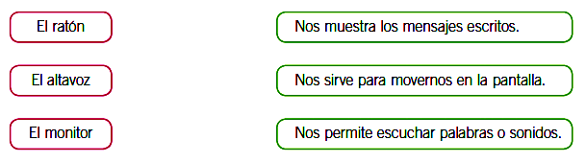

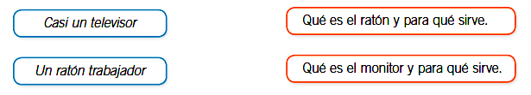



Miércoles, 21 de octubre 2020.

5. ¿Qué significa la palabra aparato en el texto?

Objeto Barato Completo

6. ¿Por qué crees que se nombra al ratón como “muy trabajador”?

______________________________________________________

______________________________________________________

El texto informativo

Los textos informativos sirven para **saber más** sobre algunos **temas desconocidos**. Por ejemplo, gracias al texto anterior aprendimos más acerca del computador.

Una característica de los textos informativos es que son **claros** y **ordenados** para que los lectores los puedan entender. Además, incluyen **imágenes**, **títulos** y **subtítulos** que ayudan a comprender mejor el mensaje que se entrega.